Entymologisk retsmedicin
En måde at bestemme dødstidspunktet for et lig er ved at se på væksten af insekter, insektæg og størrelsen af insekter på et lig.
Efter ganske kort tid efter døden af en organisme vil forskellige insekter ankomme til liget for at lægge æg. Disse æg vil klække og larverne vil gå i gang med at fortære liget. Når de har nået den rette størrelse vil de forpuppe sig og derefter blive til voksne insekter som vil lægge æg igen. Når de voksne insekter er klækket kan man ikke længere bruge dem til en præcis tidsbestemmelse.
Spyfluer (Calliphoridae) Ankommer indenfor de første 20 minutter om sommeren og lægger deres æg i liget.
Æg Hvide eller bleggule æg kan forekomme i små eller store kuld. De individuelle æg er omkring 1,5 mm. Lange.
Mider Hvidlige eller gullige med spidse hoveder. Gennem tre stadier udvikler de sig til deres maksimale størrelse på 12 mm. Når miderne er store nok søger de væk fra liget og forsøger at finde et sted at forpuppesig.
Pupper Lysebrune eller sorte pupper. Hver puppe er 9-10 mm lange og 3 til 4 mm brede.
Voksne dyr 6 til 14 mm i længde. Stor farvevariation.

Klovnebiller (Histeridae) Ankommer efter få timer for at æde andre insekters æg, men lægger også selv æg.
Æg Råhvide og ovale i formen. Omkring 2 mm i længde. Æggene klækkes afhængigt af temperaturen.
Larve ca 3 mm til et par cm. Membranagtig krop med små ben. Larvestadiet indeholder to stadier.
Puppe Hårde versioner af larverne.
Voksne Når billerne klækkes kan man ikke længere bruge insekterne til at afgøre nogen tidslinje.

Vejret
Temperaturen er meget vigtig når der skal beregnes tider i insekternes levestadier.
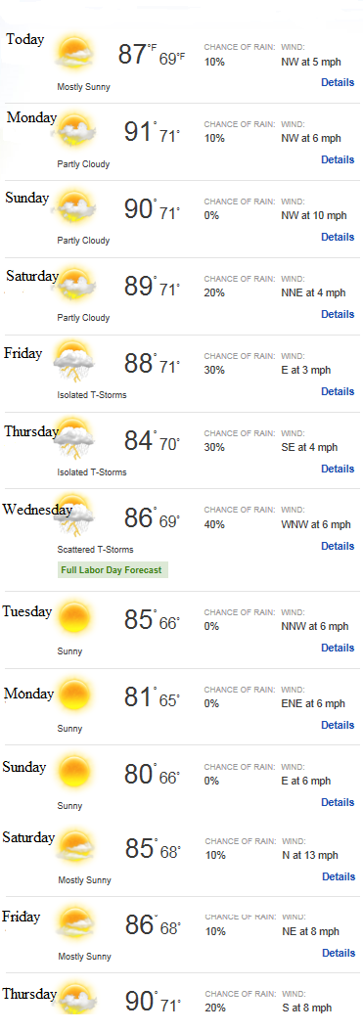
Desværre bliver det for uoverskuleigt at tage temperaturen i brug. I skal derfor bruge temperaturen 22,7 ⁰C som gennemsnit for hele perioden.
For at omskrive Fahrenheit til Celcius, bruges for øvrigt følgende formel: ⁰C=(⁰F-32)/1,8

Kroppens forrådnelsesstadier
En anden tidsfaktor er kroppens forrådnelsesproces, der går i flere stadier.
- Pallor Mortis: Blodets manglende cirkulation får kroppen til at blive blegere (efter 15-25 minutter). Algor Mortis: Samtidig vil der ske en nedkøling af kroppen hvis den omgivende temperatur er lavere end kropstemperaturen.
- Livor Mortis: Blodet løber nedad og samles i hvor kroppen har kontakt med underlaget (fra mellem 20 minutter til 3 timer efter).
- Rigor Mortis: Dødsstivhed Indtræffer efter 1-3 timer. Når maksimum efter ca 12 timer. Forsvinder efter ca. 24 timer, i visse tilfælde op til 3 døgn.
- Begyndende forrådnelse pga. manglende immunforsvar. Opsvulmen. Huden kan forekomme grønlig. Gradvis formørkning af huden og nedbrydelse af kroppen af bakterier, svamp. Skinnet kan flække, og vabler træde frem på huden. Sker efter ca. 4 dage.
- Skelettering. Bakterier æder af vævet indtil der ikke er andet end skelettet tilbage. Denne proces kan tage alt mellem et par uger til et helt år, afhængigt af luftfugtighed og temperatur.

